Информационная карта кандидата на участие в муниципальном профессиональном конкурсе
«Учитель года города Красноярска – 2016»
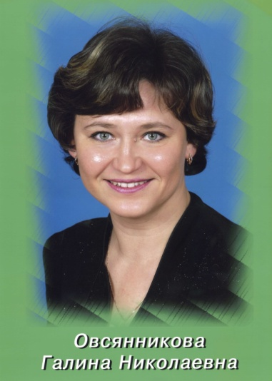

Овсянникова Галина Николаевна
(фамилия, имя, отчество)

г. Красноярск, Октябрьский район
( город, район)

1. Общие сведения
Населённый пункт | г. Красноярск
Дата рождения (день, месяц, год) | 22.11.1974
Место рождения | г. Красноярск
Адрес личного Интернет-ресурса, где можно познакомиться с участником и публикуемыми им материалами
Адрес школьного сайта в Интернете | gimn3.ru
2. Работа
Место работы (полное наименование образовательной организации в соответствии с её уставом) | муниципальное бюджетное общеобразовательное учреждение «Гимназия № 3»
Занимаемая должность (наименование в соответствии с записью в трудовой книжке) | Учитель начальных классов
Преподаваемые предметы | Русский язык, литературное чтение, математика, окружающий мир, технология, изобразительное искусство, детская риторика, ОРКСЭ  искусство
Классное руководство в настоящее время, в каком классе | 4 класс
Общий трудовой стаж  (полных лет на момент заполнения анкеты) | 21 год
Общий педагогический стаж  (полных лет на момент заполнения анкеты) | 21 год

Дата установления квалификационной категории (в соответствии с записью в трудовой книжке) | 25.01.2012 приказ №17-03/2  Мин.обр науки Красноярского края
Почётные звания и награды (наименования и даты получения в соответствии с записями в трудовой книжке)

Послужной список (места и сроки работы за последние 10 лет) | С 01.09.2005 по настоящее время- МБОУ Гимназия №3
Преподавательская деятельность по совместительству (место работы и занимаемая должность)
3. Образование
Название и год окончания организации профессионального образования | Красноярский государственный педагогический университет  Диплом АВС 0419770  1998г.
Специальность, квалификация по диплому | Учитель начальных классов. Учитель русского языка и литературы основной школы по специальности « Педагогика и методика начального образования». «Русский язык и литература»
Дополнительное профессиональное образование за последние три года (наименования дополнительных профессиональных программ, места и сроки их освоения) | «Поддерживающее оценивание: работа с предметными, метапредметными и личностными результатами в начальной школе», 72 часа Стажерская площадка ИПК при МАОУ КУ Гимназия № 1 «Универс»
Знание иностранных языков (укажите уровень владения)
Учёная степень
Название диссертационной работы (работ)
Основные публикации (в т. ч. книги)
4. Общественная деятельность
Участие в общественных организациях (наименование, направление деятельности и дата вступления) | член профсоюза
Участие в деятельности управляющего совета образовательной организации
Участие в разработке и реализации муниципальных, региональных, федеральных, международных программ и проектов
(с указанием статуса участия)
5. Семья
6. Досуг
Хобби | живопись
Спортивные увлечения
Сценические таланты | фольклор, хореография

Поля информационной карты, выделенные курсивом, не обязательны для заполнения.

